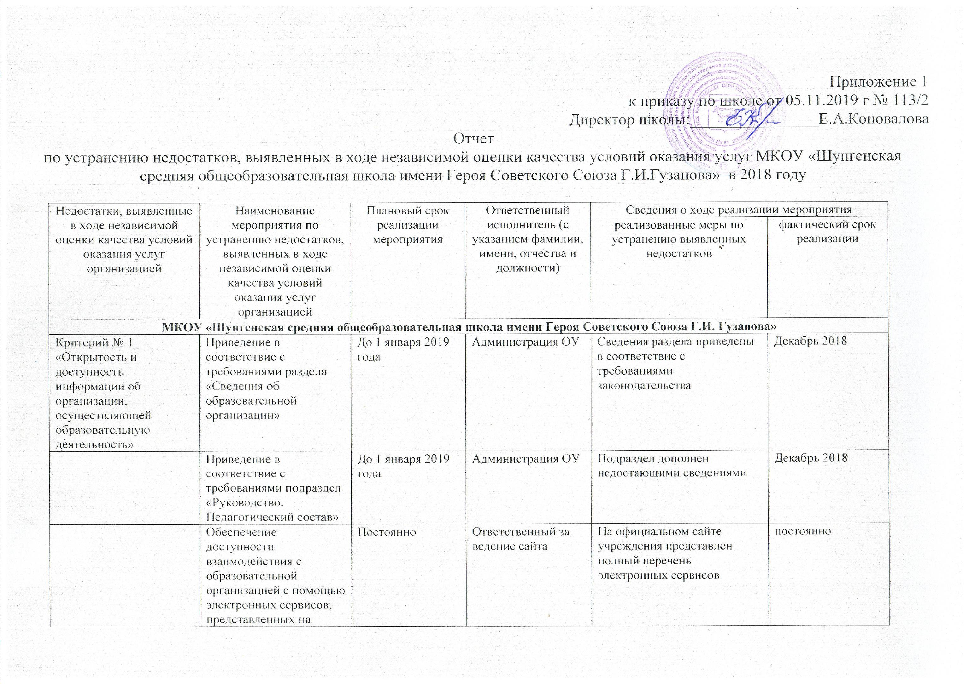

 | официальном сайте организации
 | Обеспечение доступности сведений о ходе рассмотрения обращений, поступивших в организацию от заинтересованных граждан | Постоянно | Администрация ОУ | Приведен в соответствие с современным законодательством Порядок рассмотрения обращений граждан с помощью электронных сервисов, представленных на официальном сайте учреждения  Регулярное проведение родительских собраний с целью информирования родительской общественности о способах рассмотрения обращений, поступивших в учреждение от заинтересованных граждан | постоянно
Критерий № 2 «Комфортность условий, в которых осуществляется образовательная деятельность» | Организация работы по укреплению материально-технической базы ОУ | До 4 августа 2019 года | Администрация ОУ, заместитель директора по АХЧ | Проведен косметический ремонт, создан центр «Точка роста», установлено дополнительное видеонаблюдение, проведено дополнительное освещение, построен новый кабинет, проведена реконструкция раздевалки | До 04 августа 2019 года
 | Организация работы по предоставлению общедоступного и бесплатного образования по основным общеобразовательным программам в рамках проекта в номинации «Местные инициативы» | Апрель - октябрь 2019 года |  | не вошли в программу
 | Реализация плана мероприятий проекта «Школьная медицина» | В течение года | Администрация ОУ | - педагоги прошли курсовую подготовку по оказанию первой медицинской помощи,  - создана комиссия по проверке организации питания,  - в системе проводятся оздоровительные мероприятия,  - проведена вакцинация – 80% от общего контингента обучающихся | В течение года

